中期供需仍趋于宽松 矿价短期反弹高度有限

内容摘要：
回顾7月份，铁矿石价格走势呈先抑后扬走势，上半月价格持续下跌，原因在于7月份铁矿石供需关系正式由阶段性性偏紧转向宽松，终端需求羸弱下长流程钢厂主动限产调节不断恶化的供需关系，产业链负反馈向原材料端传导，叠加全球经济衰退预期和美联储加息节奏加快，下半月国内钢材供需边际走强以及钢厂端即期利润由负转正等因素共振作用下导致黑色系集体走强，原材料在较强补库预期下出现反弹。
展望8月份，8月份铁矿石需求或环比增加，需求端对价格有一定支撑，但从长期来看下半年需求环比仍存在一定减量。供应端短期进口矿供应边际回升，但短期到港量环比有所下降，特别是7月份发运量环比回落将在8月份到港量上中旬得以体现，到港量或在8月下旬将继续回升，叠加短期钢厂补库需求以及投机需求或降低库存增加速率，但中期铁矿石供需仍保持宽松格局。
综合来看，短期全球发运环比回升，中期铁矿石供应也呈增加态势，短期钢厂补库预期以及投机需求推动下出现一定程度反弹但不改中期供需宽松下价格走弱态势，同时铁矿石盘面基差较小、价差较大，已经较大程度反应了补库预期，短期继续反弹高度有限，中期仍将维持下跌趋势。

投资咨询业务资格：
证监许可【2011】14252号

负责人 王奕琳
期货从业资格：F0264021
投资咨询资格： Z0002287
电话：010-62688578

成 材：赵 毅
从业资格号：F3059924
投资咨询号：Z0002287
电话：010-62688526

钢 材：武秋婷
从业资格号：F3078638
电话：010-62688555

原材料：程 鹏
从业资格号：F3038114
投资咨询号：Z0014834
电话：010-62688541

原材料：冯艳成
从业资格号：F3059529
电话：010-62688516

成文时间：2022年8月3日

成文时间：2022年6月15日

负责人： 王奕琳
010-62688578

钢 材： 赵毅
010-62688526

原材料： 程鹏
010-62688541

原材料： 冯艳成
010-62688516

后期关注/市场风险：
主流矿山发运、粗钢减量政策、全球经济衰退/美联储加息节奏、国内经济刺激政策。

重要声明：
本报告中的信息均来源于公开的资料，我公司对信息的准确性及完整性不作任何保证，也不保证包含的信息和建议不会发生变更，我们已力求报告内容的客观、公正，但文中观点、结论和建议仅供参考，投资者据此做出的任何投资决策与本公司和作者无关。
正文
回顾7月份，铁矿石价格走势呈先抑后扬走势，上半月价格持续下跌，原因在于7月份铁矿石供需关系正式由阶段性性偏紧转向宽松，终端需求羸弱下长流程钢厂主动限产调节不断恶化的供需关系，产业链负反馈向原材料端传导，叠加全球经济衰退预期和美联储加息节奏加快，下半月在国际宏观悲观预期阶段性缓和、国内钢材供需边际走强以及钢厂端即期利润由负转正等因素共振作用下导致黑色系集体走强，叠加市场对三季度终端需求韧性仍存在一定信心，当前钢厂市场化减产源动力在产业链利润转好格局下或将减弱，叠加钢厂端原材料铁矿石库存处于同期低位，原材料有较强补库预期，由于终端需求复苏强度仍待验证，黑色系价格整体表现为原材料强于成材，同时铁矿石价格弹性较大且金融属性较强，铁矿石价格涨幅居前。
- 供应：短期供应边际回升 中期供应增量可期
短期进口矿供应边际回升，7月份主流矿山供应冲高后持续回落，其中澳洲必和必拓（BHP）和FMG矿山财年冲量后检修增加、巴西西北部降雨增加等因素导致主流矿山发运阶段性下滑，同时铁矿石价格快速下跌对非主流出口产生消极影响，然而随着主流矿山进入高发运期、天气因素影响减弱以及铁矿石价格上涨刺激，进口矿供应边际回升显著，全球发运量以及非主流矿发运持续回升。8月1日当周，Mysteel调研全球铁矿石发运总量3233.8万吨，环比增加193.7万吨，非主流全球发运总量580.3万吨，环比增加77.7万吨。
图1铁矿石全球发运量（万吨） 图2非主流矿全球发运量（万吨）
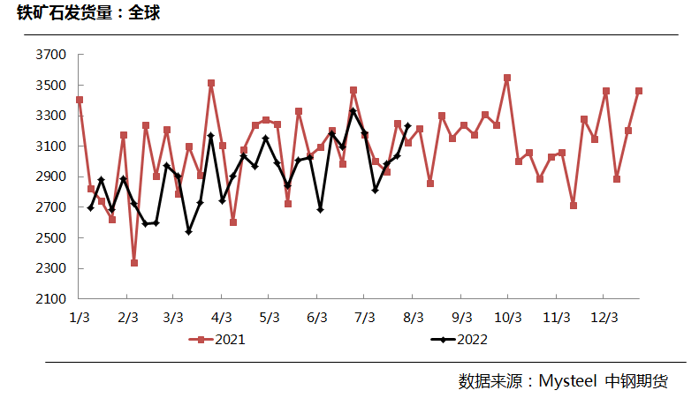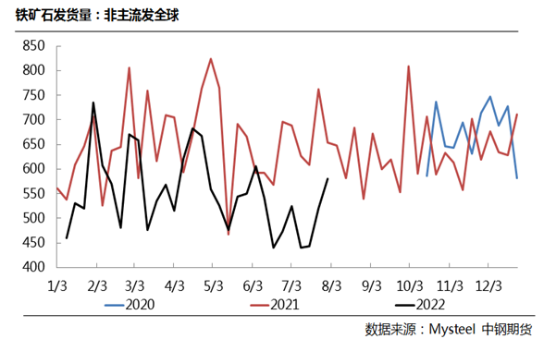
数据来源：Mysteel 中钢期货
图3铁矿石全球发运量（万吨） 图4澳巴全球发运量（万吨）
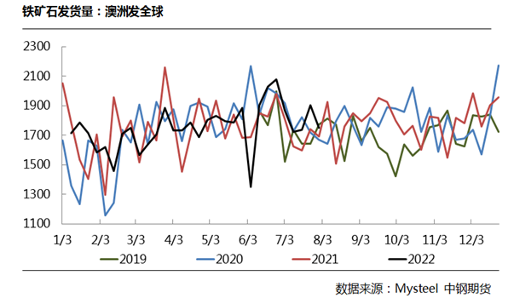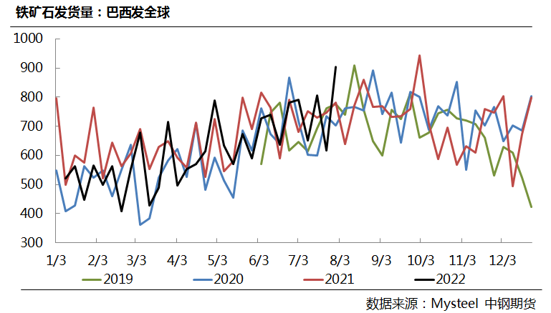
数据来源：Mysteel 中钢期货
图5力拓全球发运量（万吨） 图6必和必拓全球发运量（万吨）
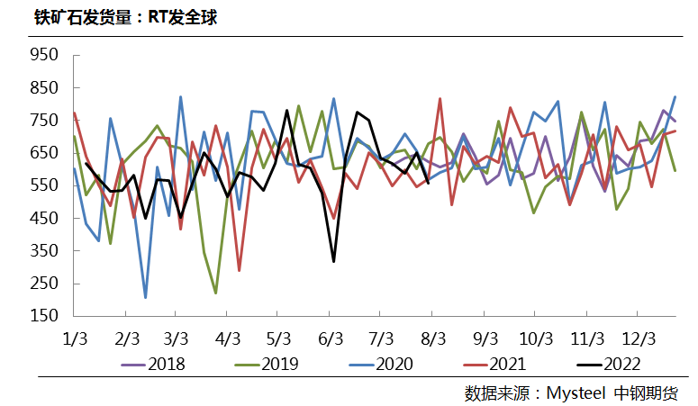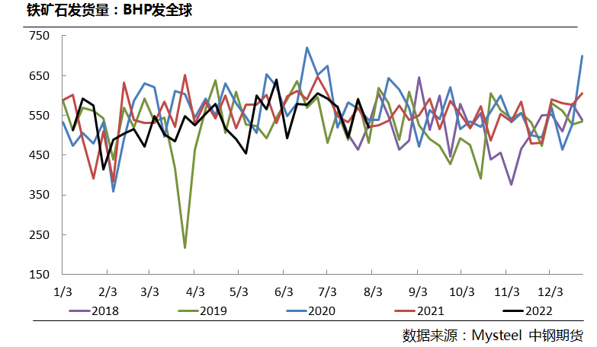
数据来源：Mysteel 中钢期货
图7 FMG全球发运量（万吨） 图8 巴西淡水河谷全球发运量（万吨）
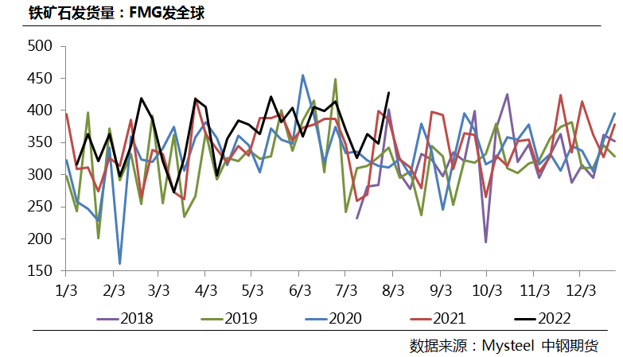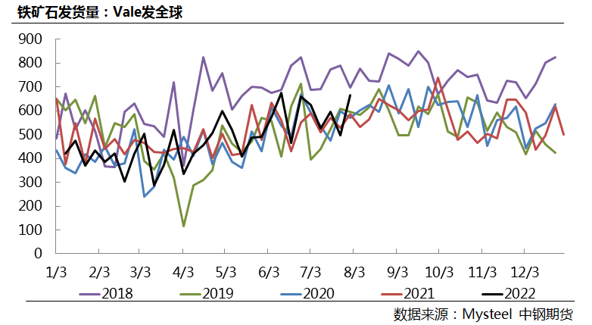
数据来源：Mysteel 中钢期货
中期来看铁矿石供应仍将有望显著增加，主流矿山下半年环比增量显著，主流矿山供应支撑力度将进一步减弱，国产矿仍将保持高供应。根据四大矿山2022年二季度产销报告，2022年二季度四大矿山产量环比均出现不同程度回升，其中二季度淡水河谷（Vale）铁矿石粉矿产量7411万吨，环比增加15.92%，主要由于东南系统和南部系统进入旱季后业绩企稳，其次北部系统S11D完成最后一台初级破碎机的安装完成产能设备升级改造后，随着限制因素不断缓解以及产能不断释放，淡水河谷后期仍存在增产潜力，上半年淡水河谷公司铁矿石粉矿产量1.38亿吨，按2022年淡水河谷将完成其产销目标3.10～3.20亿吨最低值，与2021年销量持平，则下半年淡水河谷产量仍将达到1.72亿吨，环比增量为3400万吨。
2022年上半年力拓皮尔巴拉地区产量1.50亿吨，同比基本持平，尽管一季度存在替代产能延期、新增产能推进受阻以及5月份降雨等不利因素影响，但二季度库戴德利（Gudai-Darri）铁矿石项目顺利交付以及罗泊河谷（Robe Valley）项目中Mesa A 湿选厂试运行产量快速回升弥补了一季度产量损失，下半年产量增量仍有保障，根据以往力拓发运能力，按2022年力拓皮尔巴拉地区产销目标量3.20～3.35亿吨最低值预估，则下半年力拓皮尔巴拉地区产销量将达到1.69亿吨，环比增量为1800万吨。2022年BHP和FMG两大矿山财年完成率较高且发运整体平稳，由于两者产销量相对稳定且产能尚未有增量，下半年环比基本持平。综合看，2022年下半年四大矿山销量环比增加约5300万吨，其中增量来自巴西淡水河谷和澳洲力拓，按今年上半年发往中国比例推算，2022年下半年四大矿山发往中国铁矿石环比增量为3700万吨。
表1 四大矿山产能变动情况统计
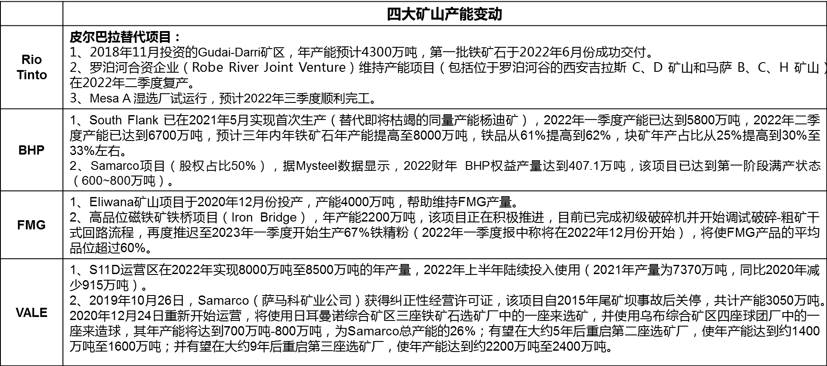
数据来源：Mysteel 中钢期货
表2 2022年四大矿山销量变动预估（亿吨）
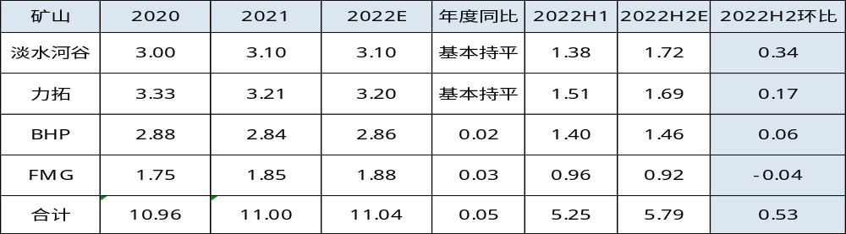
数据来源：Mysteel 中钢期货
政策不断鼓励支持国产矿稳健健康发展，国产矿有望保持高供应，据国家统计局数据，6月国产铁矿石原矿产量为9871.08万吨，环比增加90.58万吨，同比增加1084.18万吨，续创2018年以来单月峰值；1-6月国产铁矿石原矿产量50121.11万吨，同比下降2.90%，预计下半年环比持平，则全年原矿产量将高于去年2000万吨，折合精粉约600万吨。7月28日，中国钢铁工业协会召开常务理事会议，审议通过了关于成立铁矿石工作委员会的议案。铁矿石工作委员会，按照市场化、法治化要求，有效统筹国内钢铁企业力量，加强对铁矿石相关重大问题研究，委员会由大型重要钢铁企业及中国矿产资源集团有限公司组成，后续可视工作开展情况和需要增加成员。7月29日召开的中国钢铁工业协会第六届会员大会第四次会议上，钢协党委书记、执行会长何文波表示：推进“基石计划”落实落地，“目前，各相关地区已经按照要求成立了工作专班，正在积极推进国内铁矿项目开发建设。如鞍钢西鞍山铁矿等一些重大项目，审批进度明显加快，大大缩减了项目审批时间，今年即可开工建设。”
图9 国产铁矿石原矿产量（万吨）
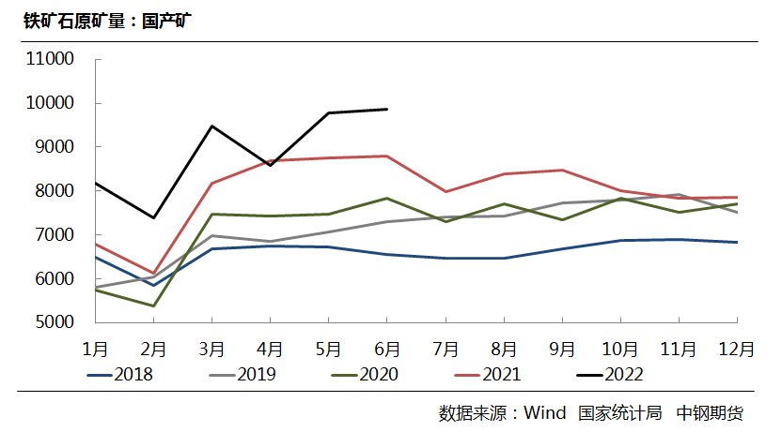
数据来源：Wind 国家统计局 中钢期货
上半年的非主流矿供应非主流矿供应下降明显，海关数据显示，今年1-6月份非主流矿进口量7817.55万吨，同比下降33.2%（3877.6万吨），其中我国自南非进口铁矿石1950.7万吨，同比下降3.47%（70.1万吨）；自印度进口铁矿石908.6万吨，同比下降64.3%（1660.3万吨）；自俄罗斯进口铁矿石342.6万吨，同比下降19.14%（81.13万吨）；自乌克兰进口铁矿石528.4万吨，同比下降45.24%（436.6万吨）。印度上调出口关税和俄乌冲突将显著影响非主流矿供应量，我们预估印度上调关税将影响2022年我国自印度进口铁矿石量减少2000万吨，俄乌冲突将影响我国今年自俄乌总进口量下降1000万吨左右，上半年俄乌、印度两者进口量合计同比减少2178万吨，其他非主流矿假设保持平稳，今年我国非主流矿供应量将整体下降且下半年影响将持续，则下半年环比减量约600万吨。
表3 非主流矿供给变动（万吨）
 | 特殊  事件 | 全年  影响量 | 全年发运至中国（万吨）（E）
 | 特殊  事件 | 全年  影响量 | 上半年 |  | 下半年 | 环比  变化量
非  主  流  矿 | 印度上调关税 | -2000 | 909 | 433 |  | -476
非  主  流  矿 | 俄乌战争 | -1000 | 872 | 722 |  | -150
非  主  流  矿 | 合计 |  | 1781 | 1155 |  | -626
数据来源：Mysteel 中钢期货
- 需求：国内短期需求改善 中期仍呈下滑趋势
短期日均铁水产量延续回落，铁水产量已经远低于去年同期水平，仅市场化的钢厂减产对铁水产量压缩空间已经较小，同时由于原材料焦炭下跌幅度较大使得钢厂即期利润由负转正，部分钢厂已计划复产，且钢厂进口矿库存处于同期低位。
中期来看，铁矿石国内需求边际走弱趋势不变，一方面强基建弱地产格局下终端需求改善预期较弱，产业链价格“负反馈”仍将持续，其次原材料端对下游成材端利润的侵蚀对产业健康发展极为不利，不排除后期政策性引导粗钢减产，中期铁矿石需求增加空间较为有限。根据国家统计局数据显示，今年1~6月份生铁产量43892.6万吨，同比下降4.70%（2164万吨）， 1~6月份粗钢产量52687.7，同比下降6.50%（3663万吨），粗钢减量约六成由生铁贡献，我们假设2022年粗钢下降3000万吨预估，且同比减量六成由铁水下降贡献，据此推算，7~12月生铁产量220万吨/日（钢联），环比减少3.0%，其中三、四季度日均铁水225万吨、215万吨。
表4 高炉季度生铁产量预估（万吨）
 | 2019年 | 20年 | 21年 | 22年
第一季度 | 218 | 223 | 242 | 215
第二季度 | 237 | 240 | 239 | 238
第三季度 | 231 | 250 | 228 | 225
第四季度 | 225 | 245 | 205 | 215
数据来源：Mysteel 中钢期货
短期需求边际改善，中期需求仍将下滑。截止7月29日，Mysteel调研全国247家钢厂日均铁水产量下降5.66万吨/日至213.58万吨，同比下降15.77万吨/日；钢厂盈利率19.05%，环比增加9.09%，同比下降67.10%，低于三季度均值，需求存在修复空间，预计8月份铁矿石需求环比增加，需求端对价格有一定支撑，但从长期来看下半年环比仍存在一定减量。
图10 247家样本钢厂日均生铁产量（万吨） 图11 全国45港口日均疏港量（万吨）
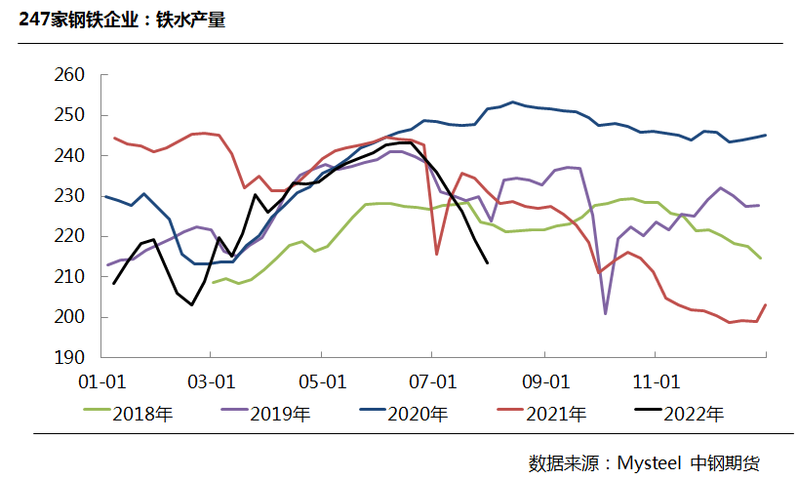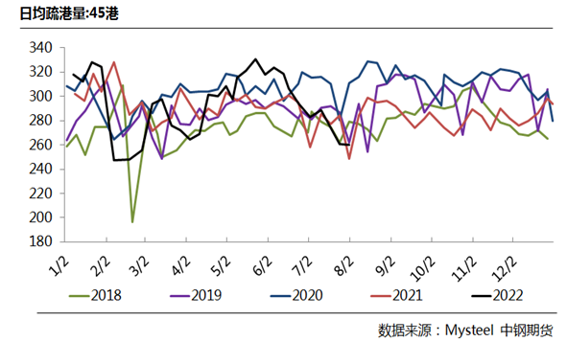
数据来源：Mysteel 中钢期货
三、短期累库速率或降低 中期累库趋势不改
当前港口进口矿库存维持累积态势，短期到港量环比有所下降，特别是7月份发运量环比回落将在8月份到港量上中旬得以体现，但在下旬将继续回升，叠加短期钢厂补库需求以及投机需求或降低库存增加速率，但中期铁矿石供需仍保持宽松格局。截止7月29日，Mysteel统计全国45个港口进口铁矿库存为13534.55万吨，环比增340.0万吨；Mysteel统计全国247家钢厂进口铁矿石库存总量为9684.32万吨，环比减少327.35万吨。
图12 247家样本钢厂铁矿石库存（万吨） 图13 全国45港口进口矿库存（万吨）
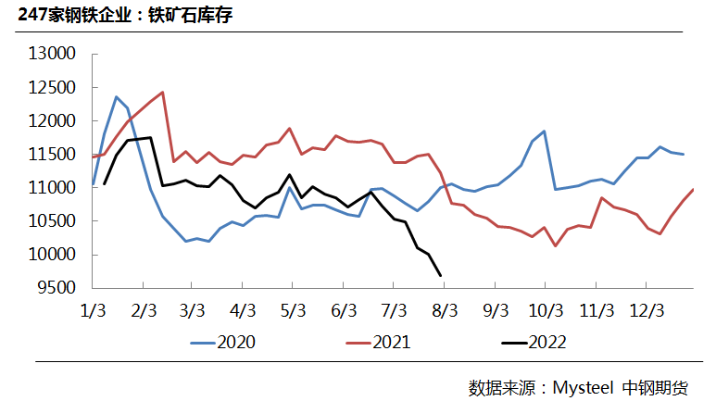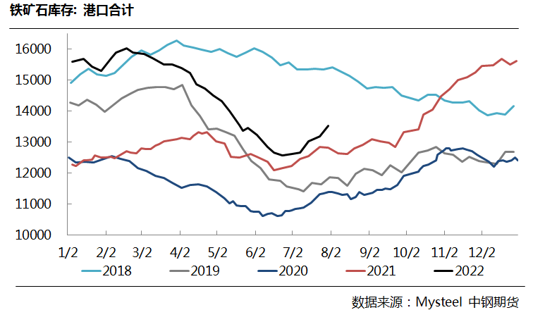
数据来源：Mysteel 中钢期货
四、总结与展望
综合来看，短期全球发运环比回升，中期铁矿石供应也呈增加态势，短期钢厂补库预期以及投机需求推动下出现一定程度反弹但不改中期供需宽松下价格走弱态势，同时铁矿石盘面基差较小、价差较大，已经较大程度反应了补库预期，短期继续反弹高度也有限，中期仍将维持下跌趋势。
后期关注/市场风险：粗钢减产政策、价格监管调控、主流矿山发运力度。

